経歴

**公演対象：福祉の勉強をはじめる小学校４年生以上、中学生、高校生、短大保育科、大学生、学校・養護学校職員研修、保育士、幼稚園職員研修、幼稚園保護者会、ＰＴＡ成人教育講座、障がい児・者親の会、看護師、看護学生、ボランティア研修、行政人権研修、施設職員研修、小田急電鉄研修、育成会全国大会、学童職員・保護者会研修、神奈川県療育センター職員研修、教育委員会研修、一般市民の方々　等**

2003　地元小学校６年生へ初めての公演

座間市手をつなぐ育成会地域啓発キャラバン隊を結成

2004　WAMの助成金により活動

2005　トヨタ財団の助成金により活動

2006　朝日新聞、学研「実践障害児教育」、医学書院「公衆衛生」、「助産雑誌」「保健師ジャーナル」掲載　　DVD作成

2007　TBS「メイコのいきいきモーニング」にて放送、共同通信、読売新聞掲載　　DVD再販　　NHKラジオにて放送

　　　大阪財団の助成金により活動

2008　神奈川新聞主催「神奈川地域社会事業賞」受賞

2009　ぶどう社「障害のある子ってどんな気持ち？～見て、聞いて、体験して知ろう～」を出版　神奈川新聞、雑誌クロワッサン掲載

NHK・TBSラジオにて放送

2011　第12回日本自閉症協会顕彰事業　自閉症支援実践賞「いとしご賞」受賞

2013　DVD3版

2015　神奈川県バリアフリー街づくり賞受賞

2016　県民会議において神奈川県の先進事例として紹介される

　　　　　　　　　　　　　　４

資料２－４

座間キャラバン隊

みなさん一人一人が、毎日がんばって生きているように

わたしたちの子どもたちもがんばっています。

楽しかったり、嬉しかったり、悲しかったり、くやしかったり、

同じように感じたりもしています。

それをうまく表現できない子どもたちなのです。””

そんな子どもたちに代わって

その子の障害をわかってもらうために

私たちはキャラバン隊を結成しました。

ハンディをもつ子どもたち、人たちを知り

そして理解してくれる人がどんどん増えていけば

彼らの暮らしは明るいものになるでしょう。

そのために、私たちキャラバン隊は活動を続けているのです。

人よりぺースがゆっくりだったり、ハンディをもっていても

人に合わせることが苦手でも

彼らは彼らの時間の中で一所懸命生きています。

同じである必要はないではありませんか。

“みんなちがって、みんないい”

　　　　　　　　　　　　　　　　　　　　　　　１

活動について



image001私たち母親の公演活動は2003年に始まりました。

今までに300回ほどの公演を行い、2万人以上の方に

お伝えしてきました。公演の機会をくださった方々、

参加してくださった方々に心から感謝しています。

私たち自身、わが子を通して、障害のある人たちを見る心の目が

変わりました。そんな私たちが我が子から得たことや、我が子との生活や障害のある子を授かって得た人生も素敵だと感じていること、我が子から教わった「みんなちがって、みんないい」というメッセージをたくさんの方にお伝えして、障害者に対するイメージを変え、偏見をなくしていきたいのです。

　障害というものは関わり方や社会のあり方で重くも軽くもなります。まず「知る」ことから始まり、そして「わかり合う」「助け合う」という人としての関わりが大事なのではないかと思うのです。それが当たり前の社会になれば障害のあるなしに関係なく、誰もが生きやすくなるのではないでしょうか。

その始まりの一歩である「きっかけ作り」をしていきたいのです。

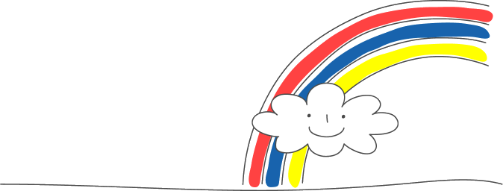

広げよう！

やさしさの輪

　　　　　　　　　　　　　　　２

　　公演　　　　『障害のある子ってどんな気持ち？』

**～見て、聞いて、体験して知ろう！～**

**みんなちがって、みんないい**

＊オープニング

１　詩　「わたしと小鳥とすずと」　　金子みすず

２　ダウン症について

３　自閉症について

４　ビデオで紹介「私たちの子どもたち」

５　模擬体験

障害児・者の特性・メカニズム・接し方のコツを知ろう

1. ことばがわからない・伝わらないってどういうこと？
2. どんなふうに見ているの？
3. どうしてうまくできないの？

６　サポート・接し方のコツ・適切な対応のヒント

* + 1. なんでなんでなんで～

♪なんでお返事してくれないの？

♪なんでぶつの？

♪なんでルール守れないの？

♪なんで動かないの？

♪なんでそんなこと言うの？

* + 1. こんなときどうするの～？

７「ひび割れ壺」

８「僕たちの世界」

＊エンディング

　３